L’équilibre.
Gabriel a fait l expérience à l’aide d’une règle plate (le balancier), d’une règle carré (le pivot) et différents objets de poids différents. 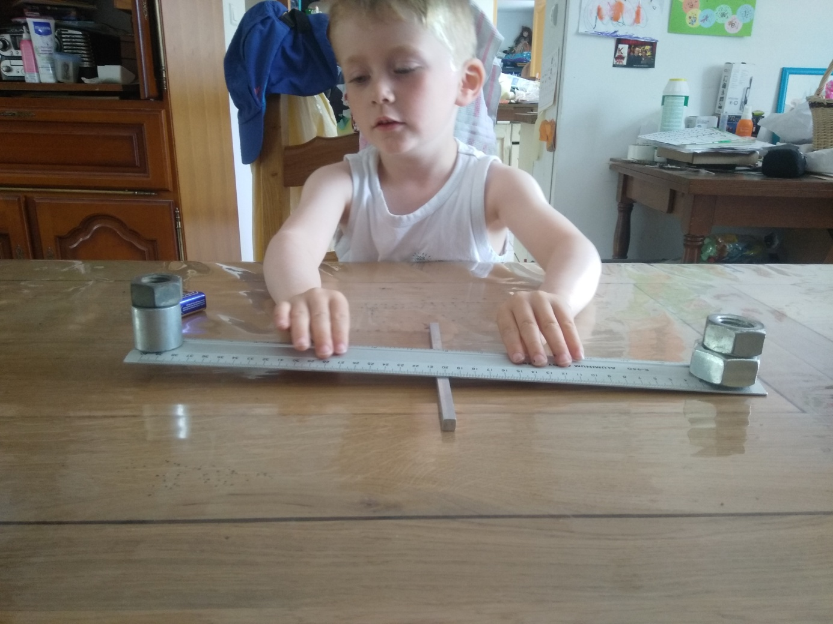

Gabriel essaie de mettre la règle en équilibre : C’est pô facile !
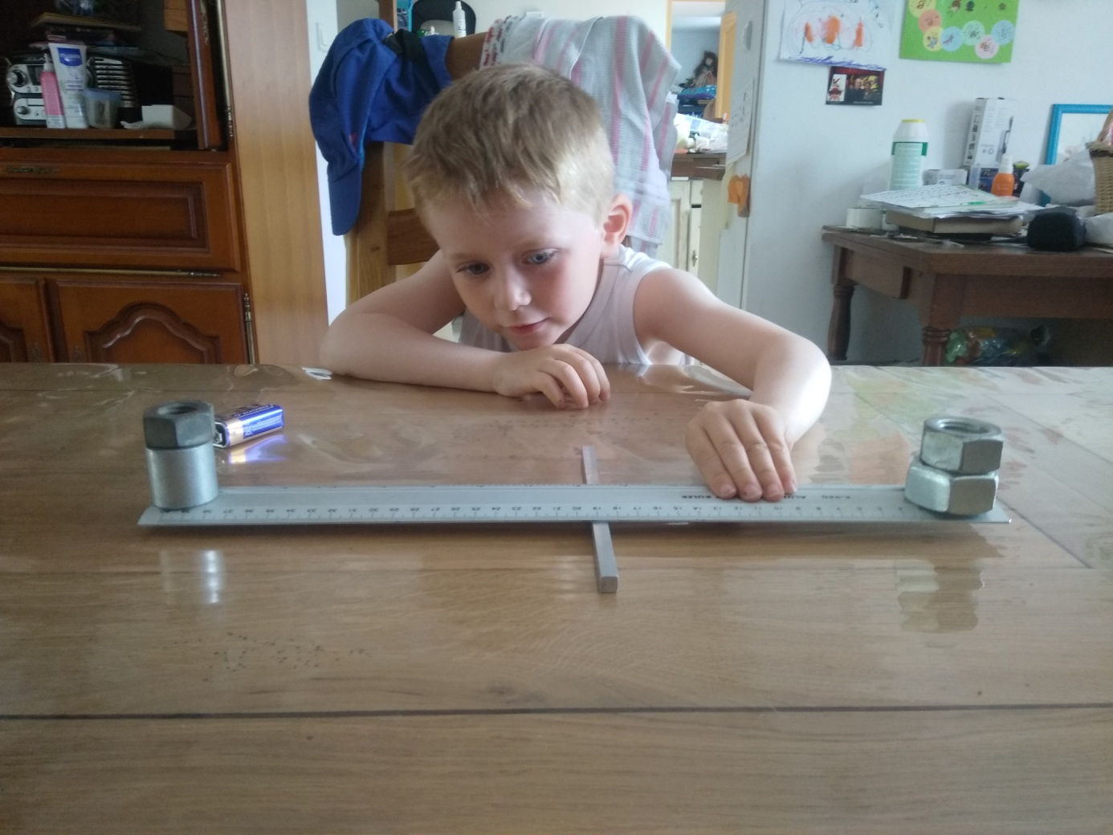

Ce n’est vraiment pas facile ! 